Экспедиция «Форум Вишера 2013»

Тундра

Цель – провести описание тундры в районе южной части горы Тулымский камень.
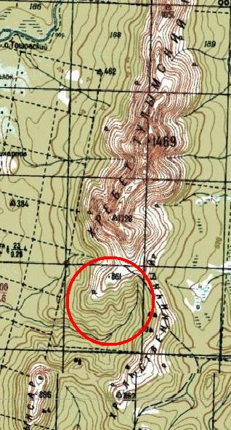

В районе южной части горы Тулымский камень – ТУНДРА.

Большую часть тундры заполняет щучка дернистая (злак) и осочки.
Кустарники идут в основном черника, голубика, ежевика.

- Дикорастущие ягодники — непременный компонент большинства тундровых экосистем; их плоды являются важной составляющей рациона многих обитателей тундры. Урожайность ягодников оказывают существенное влияние на функционирование биогеоценозов, определяет их структурные особенности и численность животных — потребителей ягод.

Таблица 1

Количество ягод черники на 1 м², разделённом на ячейки 10*10 см

15 | 0 | 0 | 5 | 17 | 19 | 23 | 13 | 12 | 8
0 | 6 | 4 | 0 | 0 | 20 | 24 | 11 | 0 | 0
0 | 0 | 5 | 0 | 0 | 12 | 16 | 3 | 0 | 0
2 | 4 | 0 | 0 | 0 | 0 | 0 | 15 | 19 | 0
17 | 0 | 0 | 0 | 0 | 6 | 0 | 0 | 2 | 0
3 | 0 | 0 | 10 | 11 | 0 | 4 | 12 | 23 | 0
0 | 0 | 0 | 0 | 0 | 10 | 12 | 0 | 14 | 0
0 | 5 | 11 | 0 | 10 | 13 | 17 | 0 | 0 | 0
7 | 0 | 0 | 12 | 0 | 0 | 0 | 0 | 0 | 0
4 | 2 | 0 | 0 | 0 | 0 | 12 | 0 | 0 | 0

Древесная растительность тундры: можжевельник (имеет карликовую форму из за сильных ветров), кедровая сосна (кедровый стланик), ива, карликовая береза.
Тундра богата мхами и лишайниками, дающими субстрат для других растений. Все их видовые названия можно определить в специальном определителе.
Животные, обитающие в тундре: медведь, сев. олень, волк, заяц-беляк, росомаха, соболь, горностай, бурундук, различные мышевидные грызуны и т.д.
Во время экскурсии мы видели бабочек: крапивницу и павлиний глаз. Так же прыткую и живородящую ящерицу. Из птиц там мы видели горную трясогузку, пеночку, канюка-зимняка, кедровок и тундрянную куропатку.
Тундра очень нас всех удивила. Идешь по обычному лесу, деревья огромные, высокие, а в тундре совсем наоборот, деревьев вообще практически нет, а если есть, то все они низкорослые. Там необъятный простор, шикарный вид на небо и на горы. А ягоды, наверное, самые вкусные. Я думаю, кто побывал там, захочет вернуться и полюбоваться снова.
Работу выполнила ученица МБОУ «Бубинской средней общеобразовательной школы» Старкова Александра.
1-13 августа 2013 год.

